实

学

APP

使

说

明

书

目录

一、 概述 4

二、 实习过程总览 4

三、 信息完善 5

1. 登录 5

2. 完善信息 6

3. 首页 7

四、 个人空间 9

1. 个人空间总览 9

2. 预报名 10

3. 正式报名 11

4. 查看正式志愿详情 12

5. 进程总览 13

6. 修改信息 14

7. 修改密码 15

8. 疑问解答 16

9. 关于实学 17

五、 报名阶段 18

1. 所有企业 18

1) 企业详情 19

2. 预报名 23

1) 预报名志愿列表（未添加） 23

2) 预报名企业列表 24

3) 预报名志愿列表（已添加） 28

3.正式报名 29

1) 正式志愿详情 30

六、 实习阶段 31

1. 实习案例 31

1) 添加案例 31

2) 实习案例列表 33

3) 查看实习案例详情 34

4) 实习案例详情（编辑修改案例） 35

2. 实习周记 36

1) 添加周记 36

2) 周记列表 38

3) 查看周记详情 39

4) 实习周记详情（编辑修改周记） 40

3. 实习报告 41

1) 添加实习报告 41

2) 查看实习报告 42

七、 评估阶段 43

1. 评价学校 43

1) 评价学校 43

2) 查看评价学校 44

3) 修改评价 45

2. 评价企业 46

1) 评价企业 46

2) 查看评价企业 47

3) 修改评价 48

3. 鉴定表 49

4. 评价表 50

八、 招聘阶段 51

1. 简历管理 51

2. 招聘信息 52

3. 企业找我 53

4. 我找企业 53

# 概述

实学APP涵盖了实习生从一开始报名一直到最后招聘阶段的整个实习流程，其中又包括报名阶段、实习阶段、评估阶段、招聘阶段，每一个阶段又分为多个具体的阶段，下面分几个不同的阶段来介绍详情。

# 实习过程总览

在这个可以看见实习生的一个实习的流程，以及当前实习生所处在的一个具体的阶段，分别用有颜色的表示已经进行到该阶段，用无颜色的表示还没有进行到该阶段。

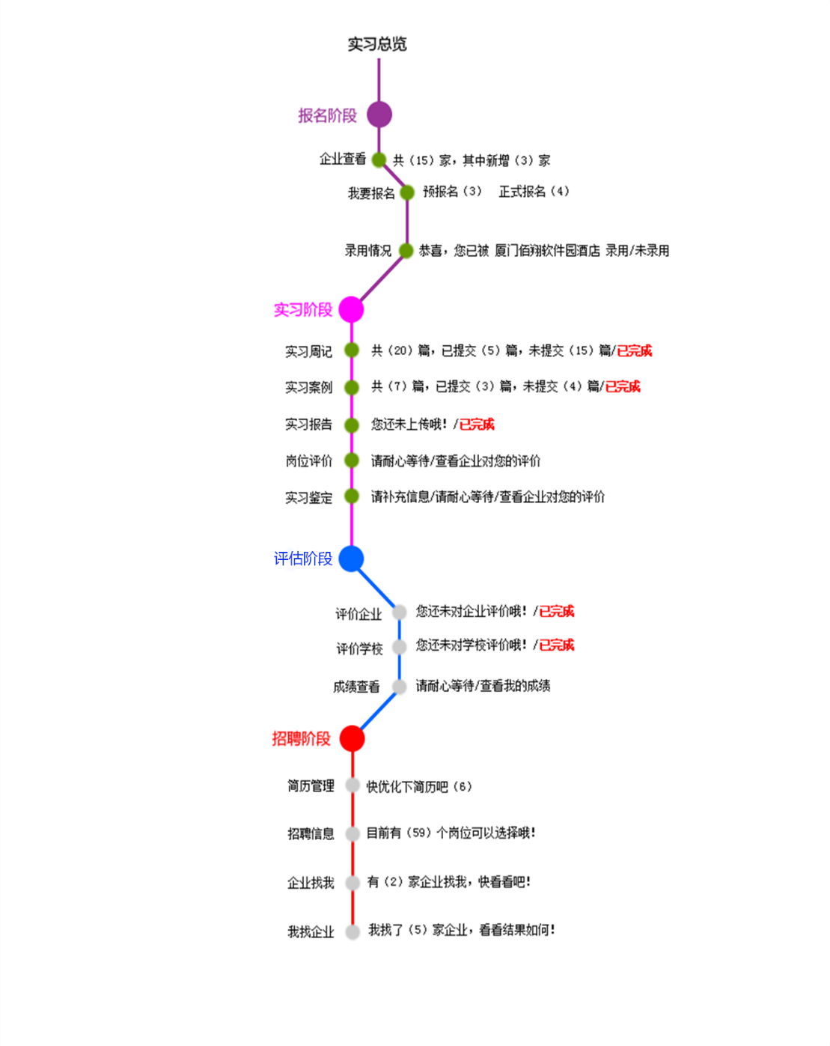

# 信息完善

## 登录

（实习生用自己的账号密码以及选择学校来进行登录）

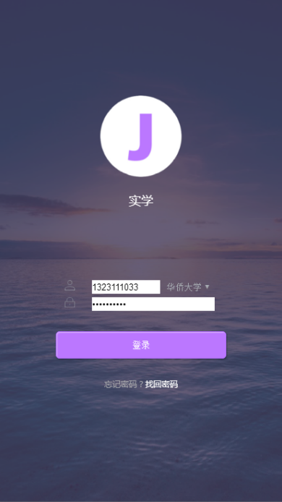

## 完善信息

* + 1. 实习生点击登录之后，如果自己的信息有填写，就直接进入首页，否则就先完善信息，进入完善信息的界面。
    2. 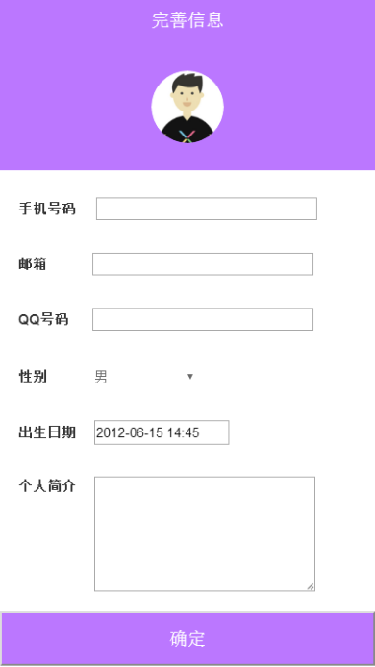

## 首页

包括所有所有企业的信息，报名入口，评估入口，实习记录入口，个人中心入口。

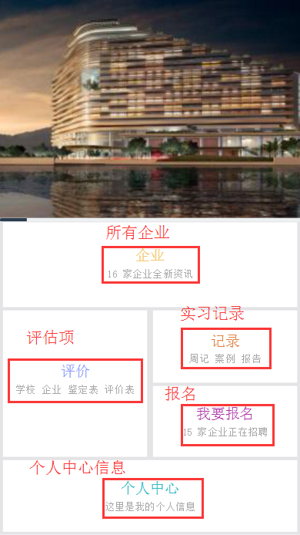

# 个人空间

## 个人空间总览

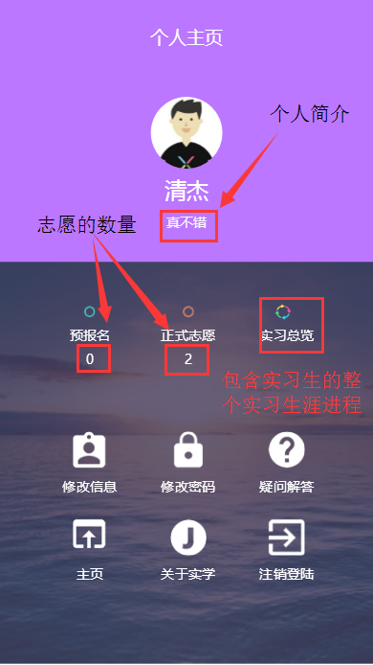

## 预报名

这里跟首页是一个入口，在实习生处于报名阶段的时候，两个入口都可以进，但是当实习生报名结束之后，首页的报名于口关闭，个人中心的入口也关闭，只允许实习生点击进入查看自己的预报名情况

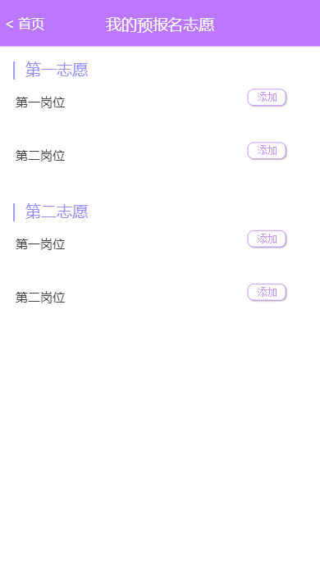

## 正式报名

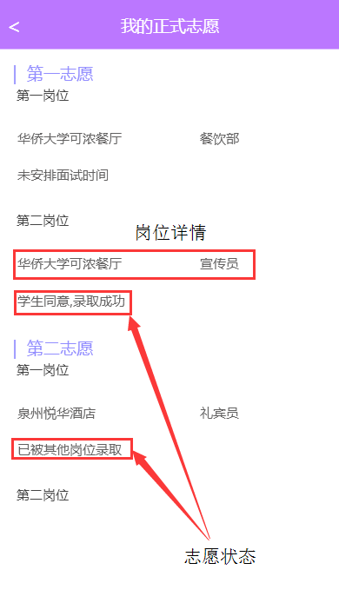

## 查看正式志愿详情

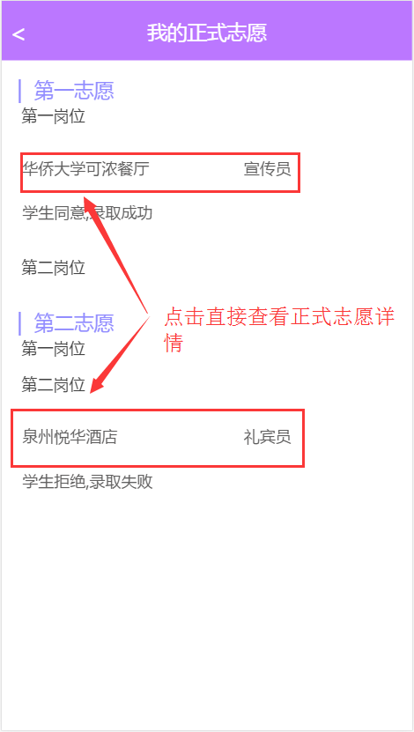

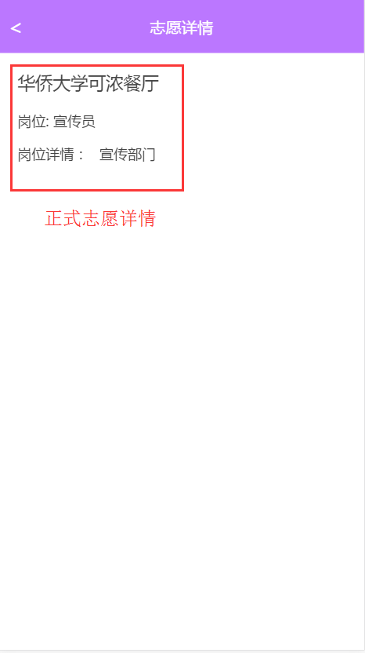

## 进程总览

根据学生的实习状态显示相应的节点状态

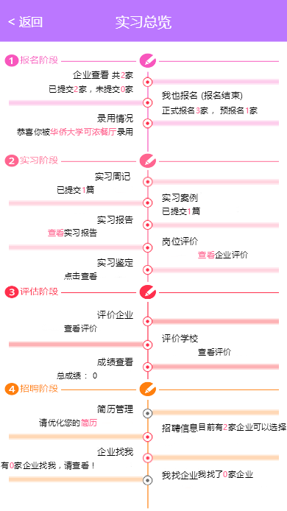

## 修改信息

修改自己的详细信息

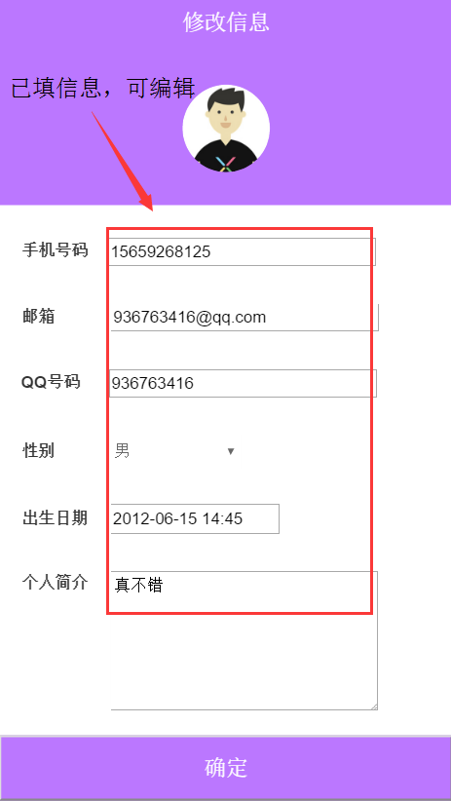

## 修改密码

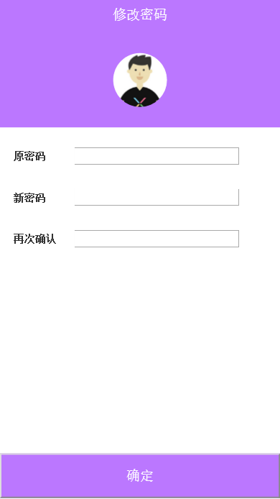

## 疑问解答

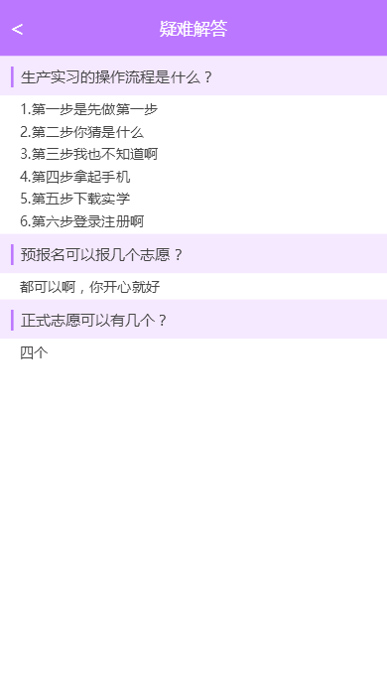

## 关于实学

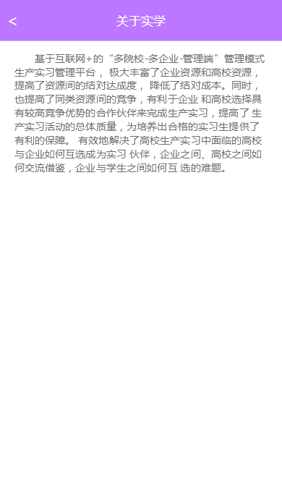

# 报名阶段

报名阶段分为预报名阶段和正式报名阶段，预报名阶段实习生可以根据自己的意愿选择添加志愿，可以多个，相当于购物车，完成预报名阶段之后就要将预报名转为自己的正式志愿，但是正式志愿只能是4个，在确定正式志愿没有问题时，要点击“正式志愿”页面右上角的“确定”按钮，结束自己的报名

## 1. 所有企业

查看所有企业的详细信息，其中包括不是当前批次的企业

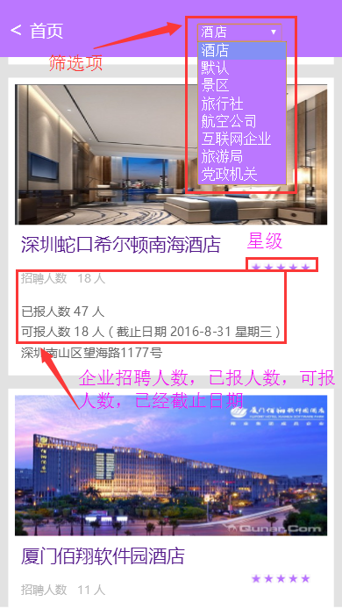

### 企业详情

企业的详情，岗位详情，以及各个栏目项

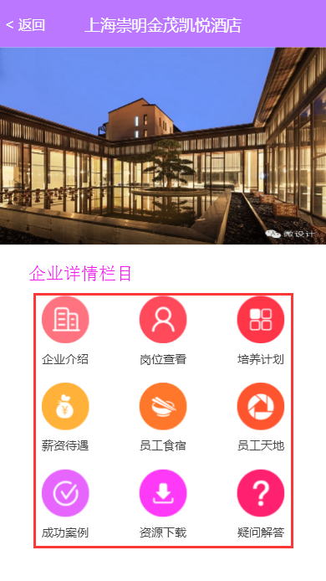

#### 企业介绍

企业的具体介绍

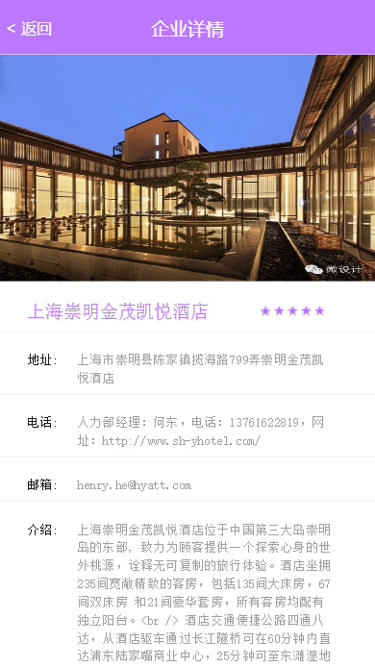

#### 企业岗位详情

岗位列表、岗位招聘人数，剩余岗位、岗位描述、截止时间

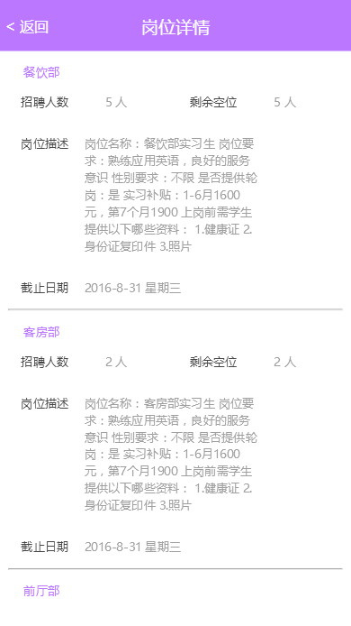

#### 企业栏目详情

##### 培养计划、薪资待遇、员工食宿、员工天地、成功案例、资源下载

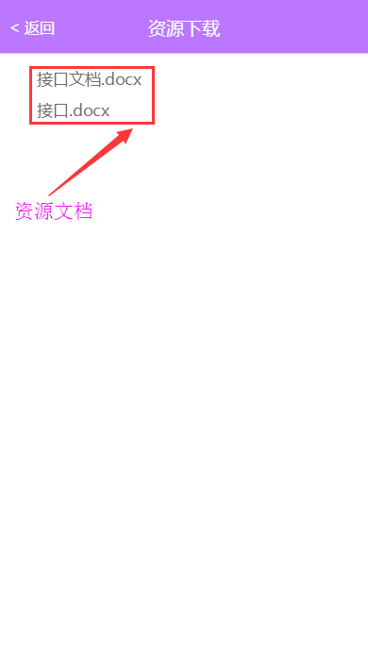

## 2. 预报名

### 预报名志愿列表（未添加）

分志愿，分岗位，第一第二志愿，第一第二岗位，分别从入口进行报名



### 预报名企业列表

只包含当前批次的企业的列表，报名也只能从里面选取

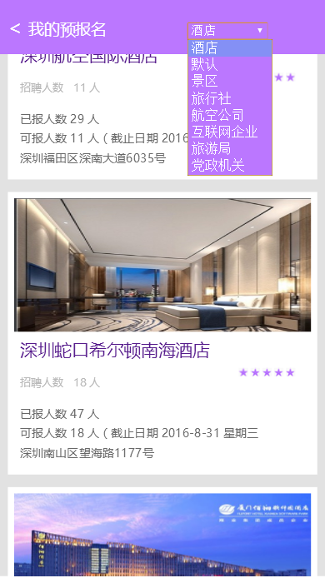

#### 企业详情（当先批次的实习企业）



##### 企业介绍



##### 企业岗位详情

岗位列表、岗位招聘人数，剩余岗位、岗位描述、截止时间

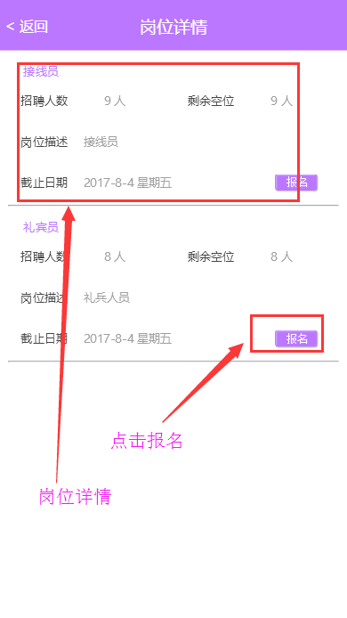

### 预报名志愿列表（已添加）

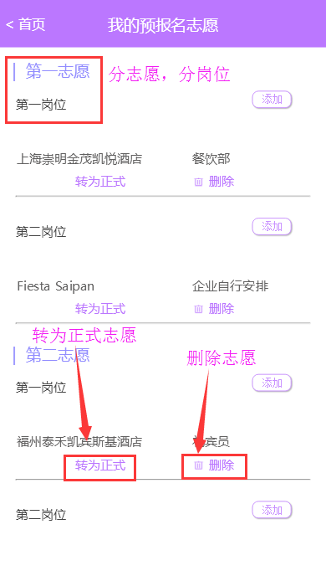

## 3.正式报名

### 正式报名（未添加）

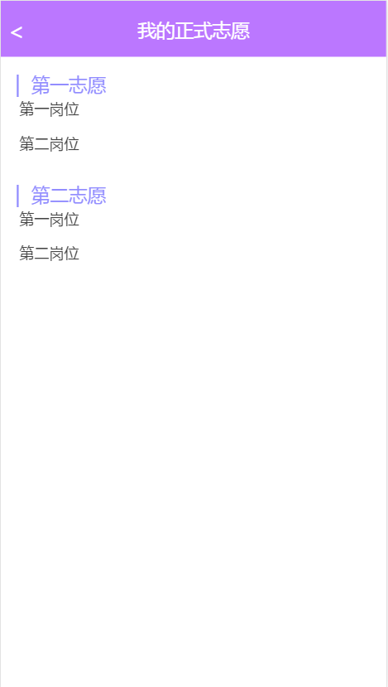

### 正式报名（已添加）

正式报名志愿列表，添加完正式志愿之后，点击右上方的“确定”按钮，完成自己的报名

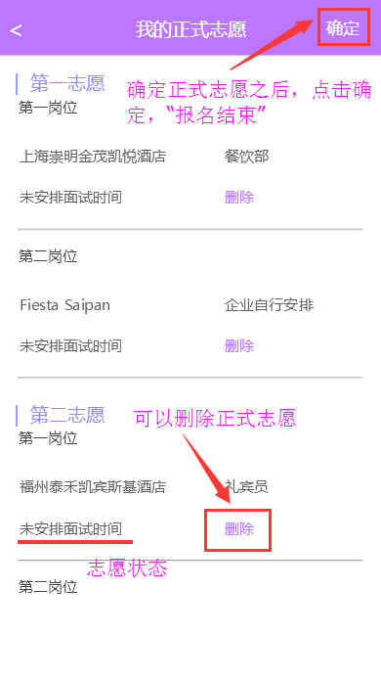

### 正式志愿详情

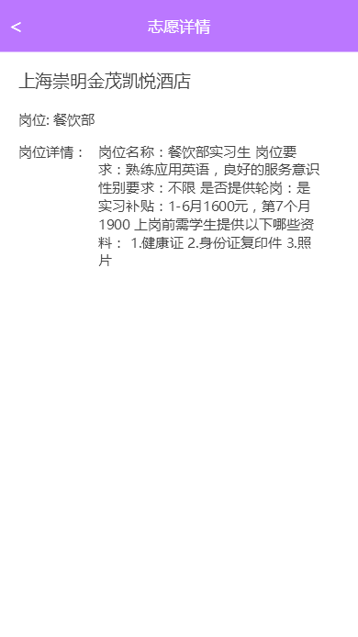

# 实习阶段

实习阶段是在实习生已经被某一企业的岗位录取了，进入自己的实习阶段，在没有企业录取实习生的时候，是不能进入实习阶段，也不能进行实习案例、实习周记、实习报告的填写。

## 实习案例

### 添加案例

#### 添加第一篇实习案例



#### 添加实习案例

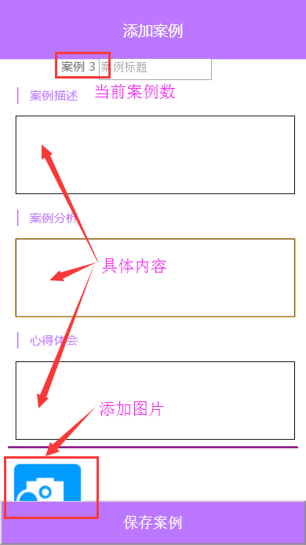

### 实习案例列表

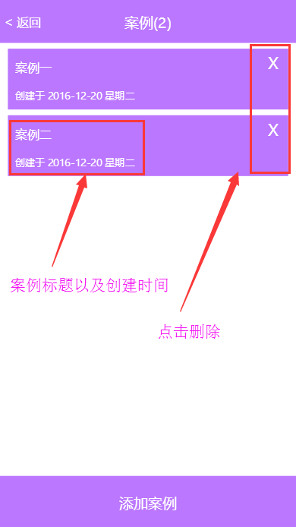

### 查看实习案例详情

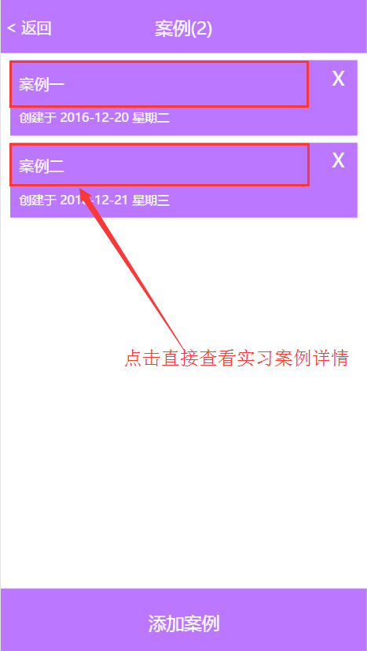

### 实习案例详情（编辑修改案例）

编辑修改已经添加过的案例

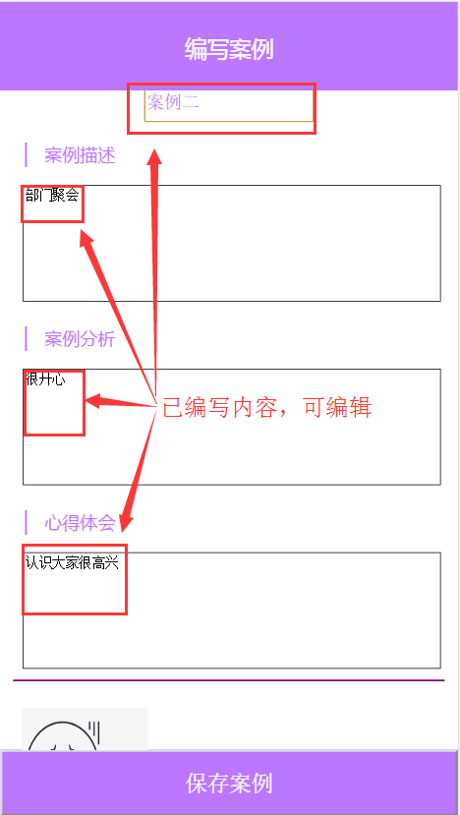

## 实习周记

### 添加周记

#### 添加第一篇实习周记



#### 添加周记

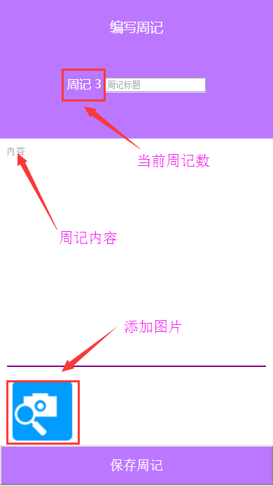

### 周记列表

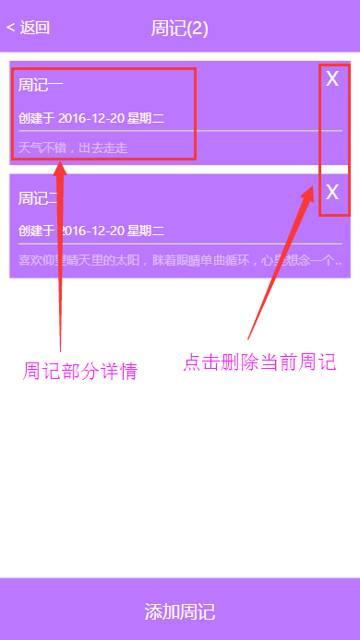

### 查看周记详情

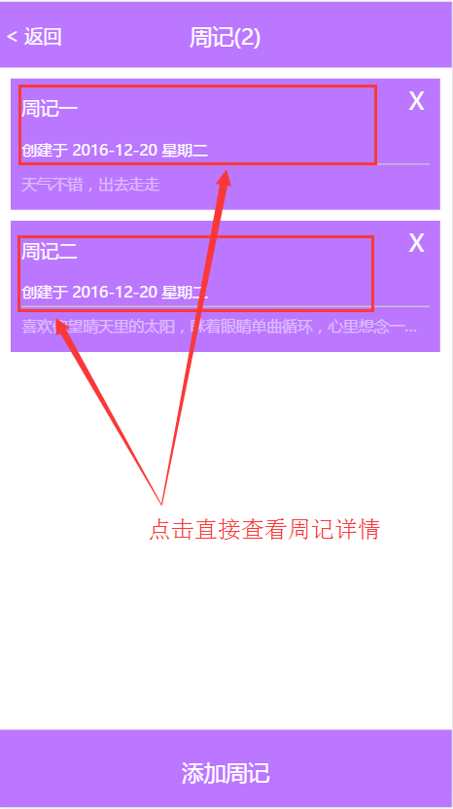

### 实习周记详情（编辑修改周记）

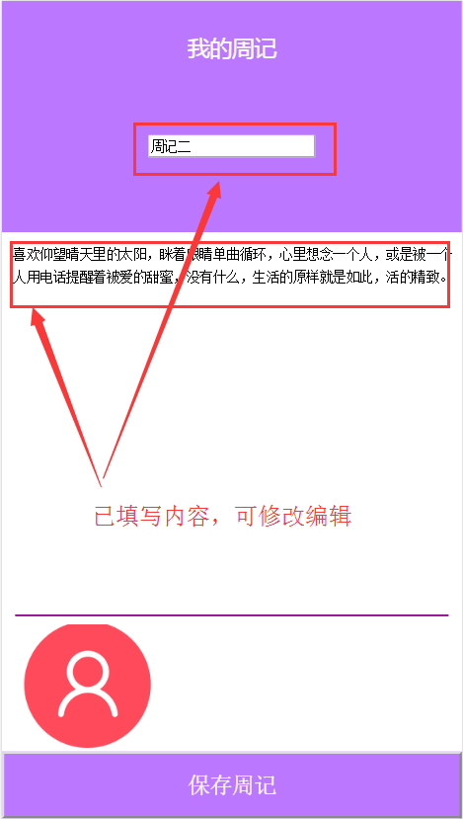

## 实习报告

### 添加实习报告

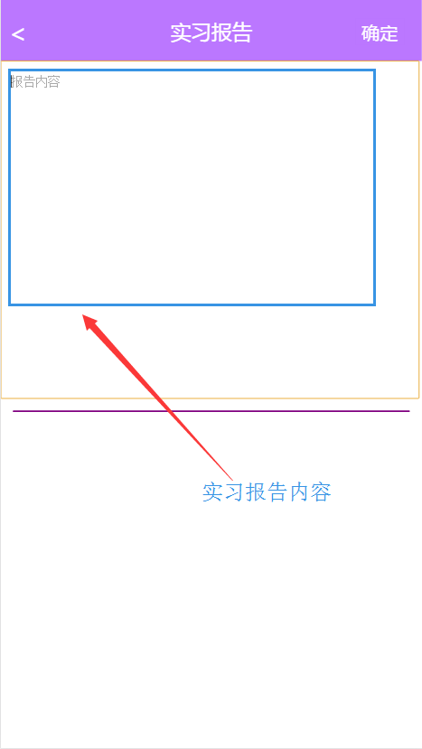

### 查看实习报告

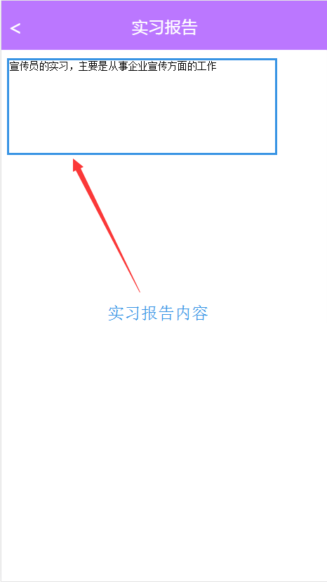

# 评估阶段

评估阶段是在实习生完成自己的实习，由多方评价才能完成，学生可以评价学校和企业，同事学校和企业也可体评价实习生，在学生端，只是完成实习生对学校和企业的评价，当学校和企业完成了对实习生的评价之后，会相应的生成“实习鉴定表”和“实习岗位评价表”，供学生查看。

## 评价学校

### 评价学校

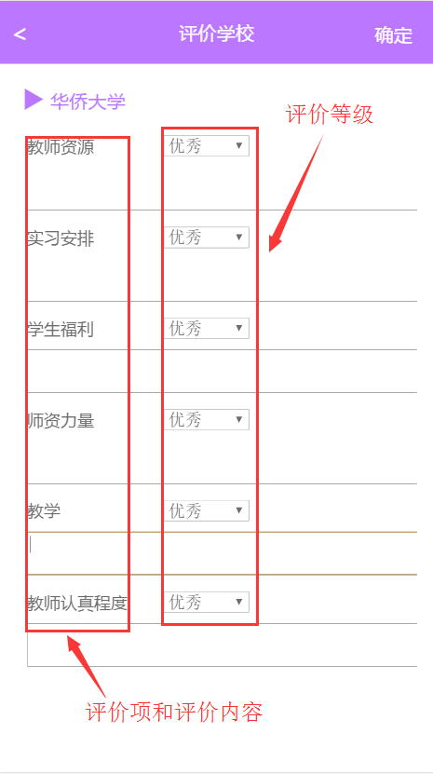

### 查看评价学校

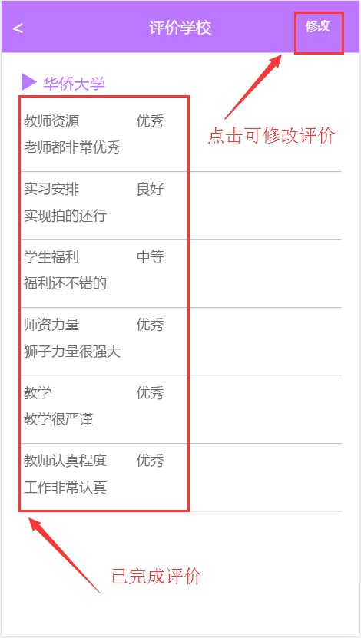

### 修改评价

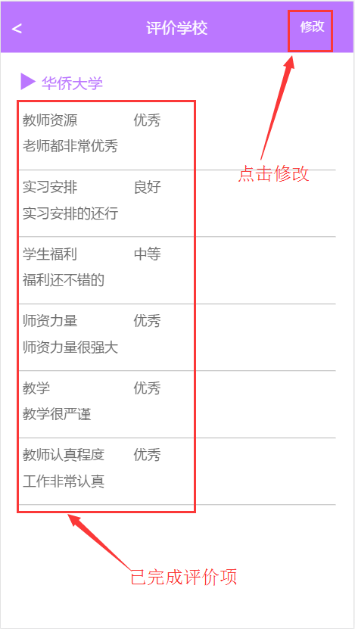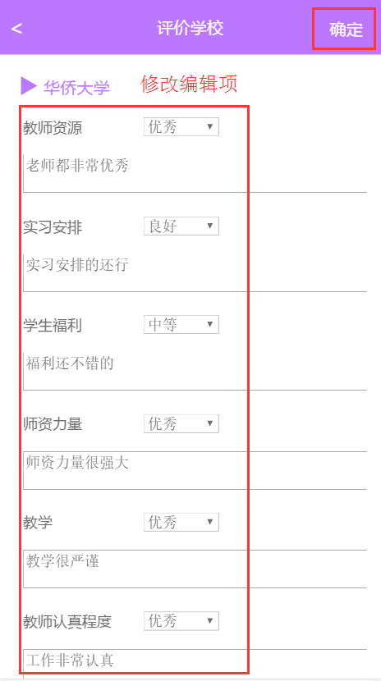

## 评价企业

### 评价企业

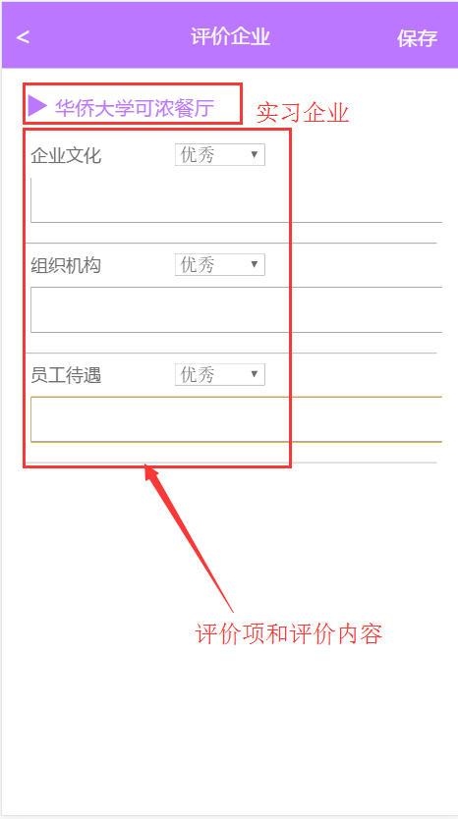

### 查看评价企业

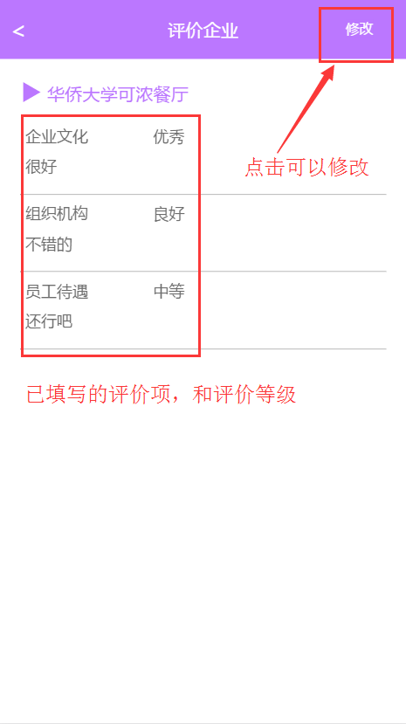

### 修改评价

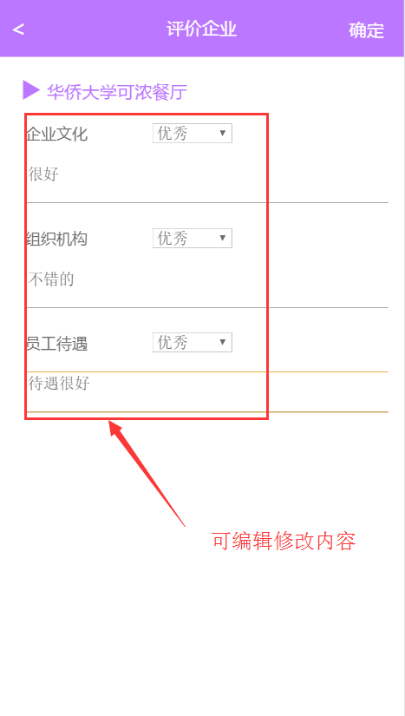

## 鉴定表

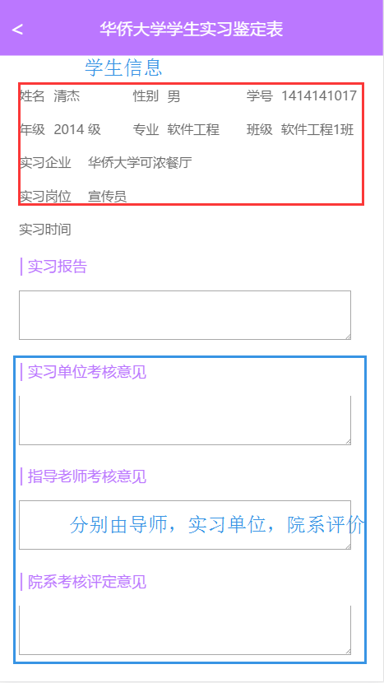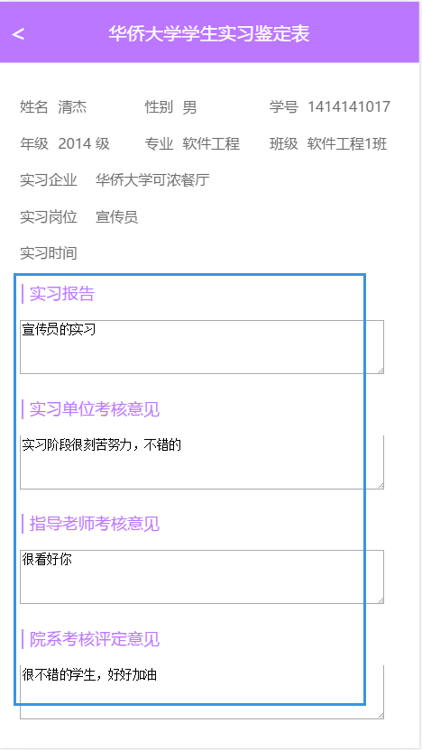

## 评价表

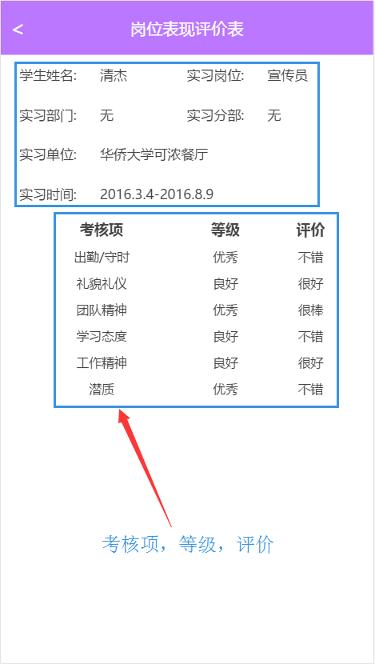

# 招聘阶段

招聘阶段是在实习生完成自己的实习之后，优秀的学生会加入“人才库”(电脑端)，实习生的信息会存入里面，企业可以通过学校从人才库里面的推荐，向该学生发送offer，同时学生也可以向正在招聘的企业发出自己的简历。

## 简历管理

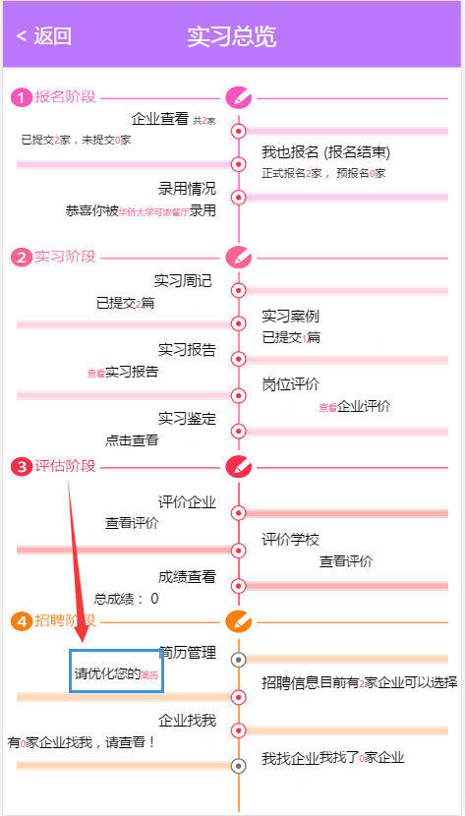

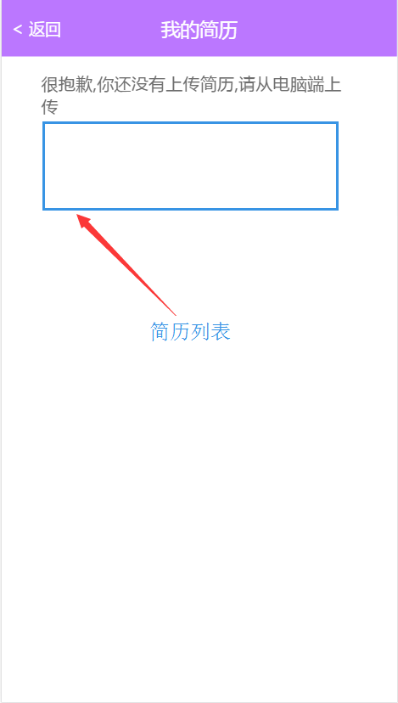

## 招聘信息

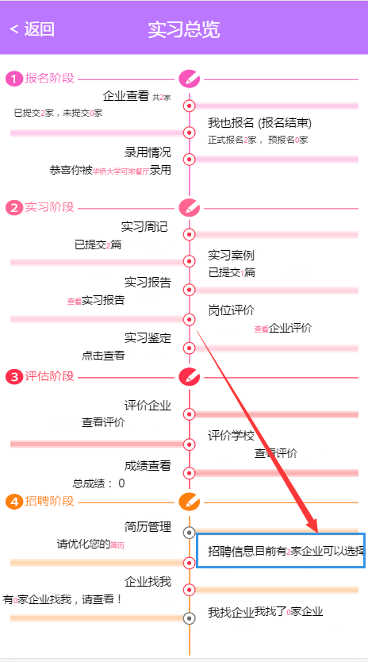



## 企业找我

## 我找企业